 | CENTRO EDUCACIONAL ESPAÇO INTEGRADO  Ensino Médio  Aluno (a): _______________________________________________________________  Série: Turma:_____ Data: _____________________  Disciplina: Matemática Professor(a): Emanuel Jaconiano | NOTA:  _______

OLIMPÍADA DE MATEMÁTICA (OBMEP- AULA 2)

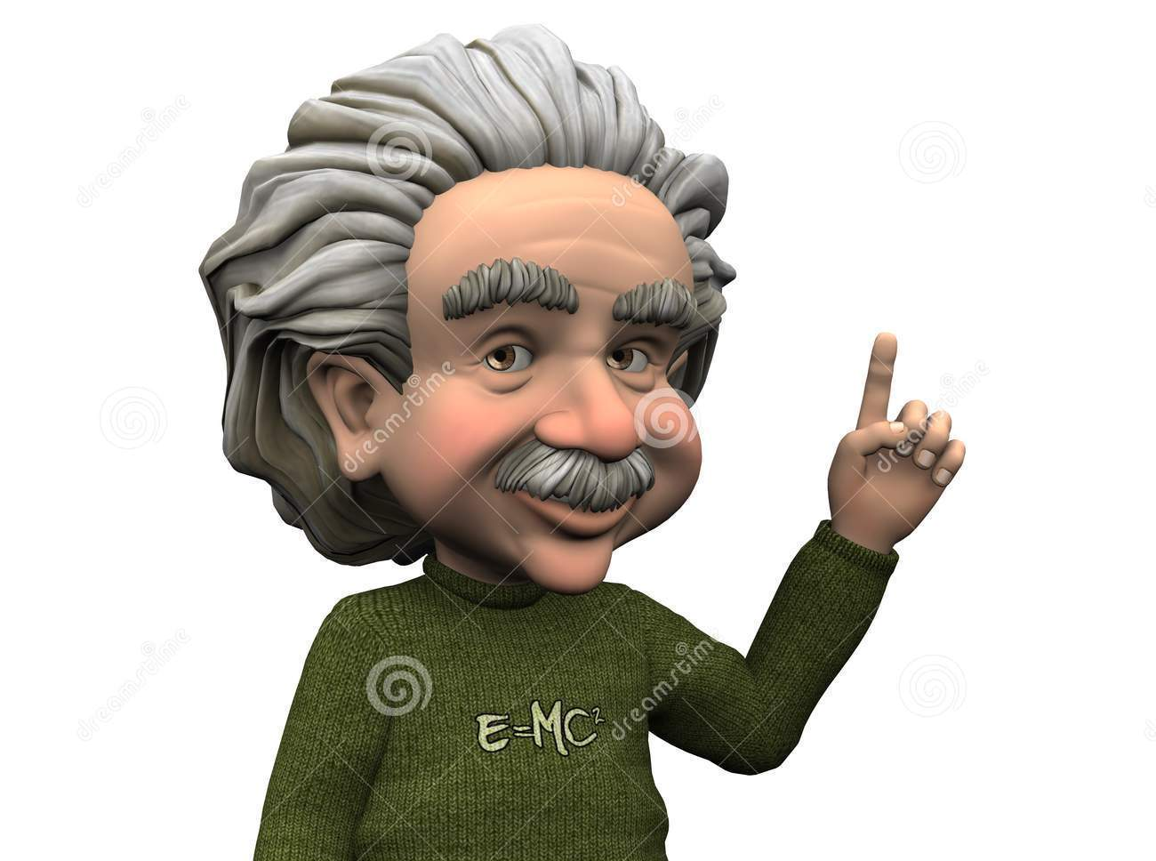

1) Duas formiguinhas partiram ao mesmo tempo e em direções diferentes de um mesmo vértice de um triângulo equilátero de lado 2 cm. Elas andaram sobre os lados do triângulo à velocidade de 1 cm/s, até retornar ao vértice inicial. Qual dos gráficos abaixo descreve a distância d entre as duas formiguinhas em função do tempo?

2) Dois quadrados de papel se sobrepõem como na figura. A área não sobreposta do quadrado menor corresponde a 52% da área desse quadrado e a área não sobreposta do quadrado maior corresponde a 73% da área desse quadrado. Qual é a razão entre os lados do quadrado menor e do quadrado maior?

A) 3/4
B) 5/8
C) 2/3
D) 4/7
E) 4/5

3) Quantas vezes 17² deve aparecer dentro do radicando na igualdade para que ela seja verdadeira?

A) 9
B) 51
C) 289
D) 861
E) 2601

4) Mariana entrou na sala e viu no quadro-negro algumas anotações da aula anterior, parcialmente apagadas, conforme a figura. Qual número foi apagado na linha de cima do quadro-negro?
(A) 11
(B) 12
(C) 13
(D) 20
(E) 22

5) O quadrado da figura está inscrito no semicírculo e o círculo está inscrito no quadrado. O círculo tem área igual a 10 cm². Qual é a área do semicírculo?

A) 25 cm²
B) 30 cm²
C) 35 cm²
D) 40 cm²
E) 45 cm²

6) Os números inteiros positivos foram escritos em sequência, como indicado na figura. Observe que na primeira linha foi escrito o número 1 e que nas seguintes há dois números a mais do que na linha anterior. Em qual linha foi escrito o número 2015?

A) 43
B) 44
C) 45
D) 46
E) 47

7) Na reta abaixo, a distância entre dois pontos consecutivos é sempre a mesma. Qual é o valor dessa distância?

A) 3/4
B) 1/4
C) 2/3
D) 2/5
E) 1

8) A soma de dois números é 3 e a soma de seus cubos é 25. Qual é a soma de seus quadrados?

A) 77/9
B) 99/7
C) 7
D) 9
E) 7/9

9) Carmem tem duas caixas, A e B, cada uma com 4 bolas brancas e 10 bolas pretas. Se ela retirar 6 bolas da caixa A e as colocar na caixa B, qual será o menor percentual possível de bolas pretas na caixa B?

A) 50%
B) 55%
C) 60%
D) 65%
E) 70%

10) Anos atrás estreou no cinema a adaptação de um dos livros mais polêmicos dos últimos tempos: “O Código Da Vinci” de Dan Brown. No livro, o personagem principal, Robert Langdon, faz menção à Razão Áurea ou número phi (lê-se “fi” e é representado pela letra grega de mesmo nome φ).
A explicação de como surge este número pode ser resumida por uma frase de um famoso matemático alemão do século XVIII, chamado Zeizing, na sua obra Aetetische Farschungen, que dizia:
“Para que o todo dividido em duas partes desiguais pareça belo do ponto de vista da forma, deve apresentar entre o todo e a parte maior a mesma razão que entre esta e a parte menor.”

Essa razão entre a parte maior e a parte menor é que é o número φ. Apesar de no livro o número ser referido como 1,618 , sabe-se que essa é uma aproximação do espetacular número φ, que é na verdade irracional. Calculando φ sem aproximá-lo, encontramos:
(A)
(B)
(C)
(D)
(E) 1

“Um resultado matemático novo, completamente novo, nunca antes conjecturado ou compreendido por ninguém, acarinhado desde as primeiras hipóteses esperançosas ao longo dos labirintos das demonstrações goradas, das abordagens erradas, das direções pouco prometedoras e de meses ou anos de trabalho difícil e delicado – nada, ou quase nada, neste mundo pode provocar uma sensação semelhante de poder e de tranquilidade ao seu criador. E um grande e novo edifício matemático é um triunfo que sussurra palavras de imortalidade”.

